به نام خدا



درس : آزمایشگاه معماری کامپیوتر

استاد : دکتر سربازی

**آزمایش سوم**

**اعضای گروه :**

آرین علوی رضوی راوری ۴۰۰۱۰۹۷۹۲

آرش ضیایی رازبان ۴۰۰۱۰۵۱۰۹

سیده فاطمه موسوی ۴۰۰۱۰۵۲۵۲

محمدعرفان سلیما ۴۰۰۱۰۵۰۱۴

مرداد ۱۴۰۲

**هدف آزمایش :**

در این آزمایش میخواهیم یک جمع / تفیق کننده ی ممیز شناور بسازیم، که در واقع دو عدد 12 بیتی ممیز شناور به عنوان ورودی دریافت می کند و بسته به ورودی دیگری آن ها را جمع یا تفریق می کند.

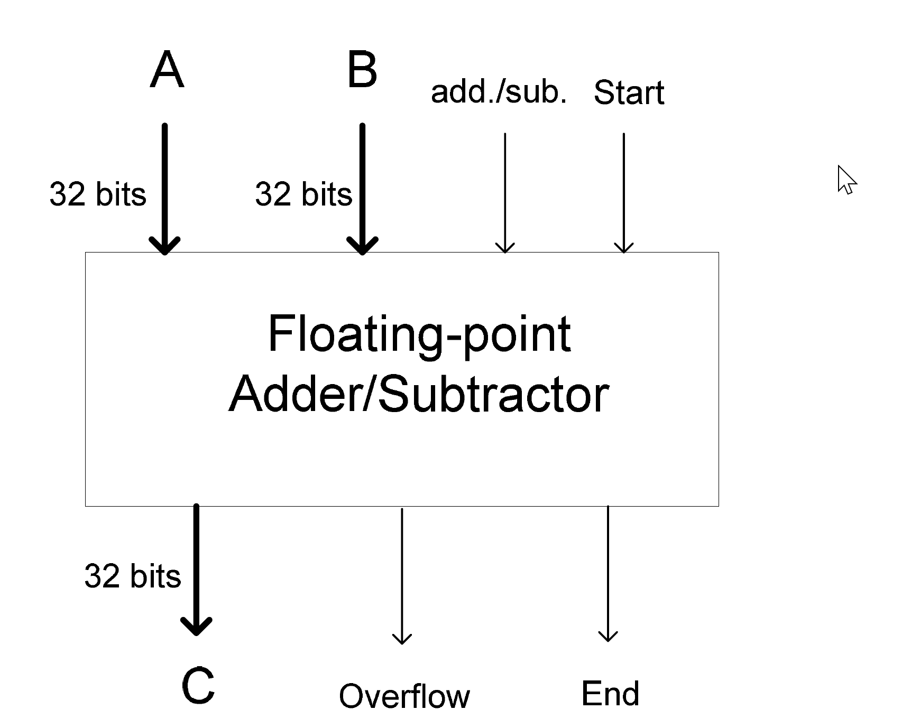

**شرح آزمایش :**

رویکرد ما برای ساخت این قطعه بدین صورت است که آن را به صورت کاملا ترکیبی پیاده سازی می کنیم، یعنی طراحی ما فاقد کلاک، هر گونه Latch یا Flip-Flop، و سیگنال END می باشد.

2 عدد A و B عملوند های 12 بیتی ممیز شناور ما هستند که نرمالایز شده هستند و بیت های آن ها به شرح زیر است:

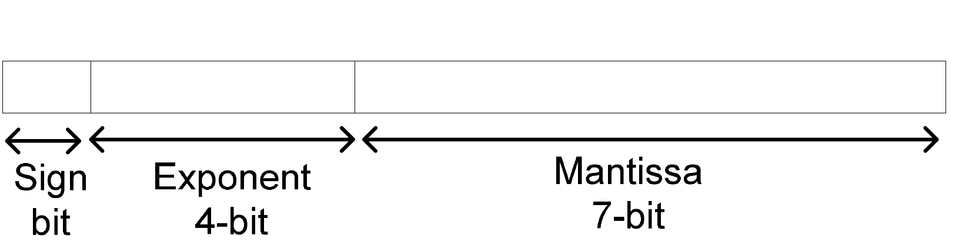

در روند انجام محاسبات، ابتدا توان دو عملوند از هم کم می شوند و علامت و قدر مطلق این حاصل حساب می شود، تا متوجه شویم کدام توان بزرگ تر است و این که چه مقدار شیفت لازم داریم.

محاسبه ی حاصل تفریق و قدر مطلق با کمک مکمل 2 کردن و سپس جمع کردن انجام می شوند. جمع را با کمک تراشه ی 7483 که جمع کننده ی 4 بیتی با بیت نقلی ورودی و خروجی است انجام می دهیم.

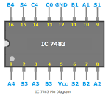

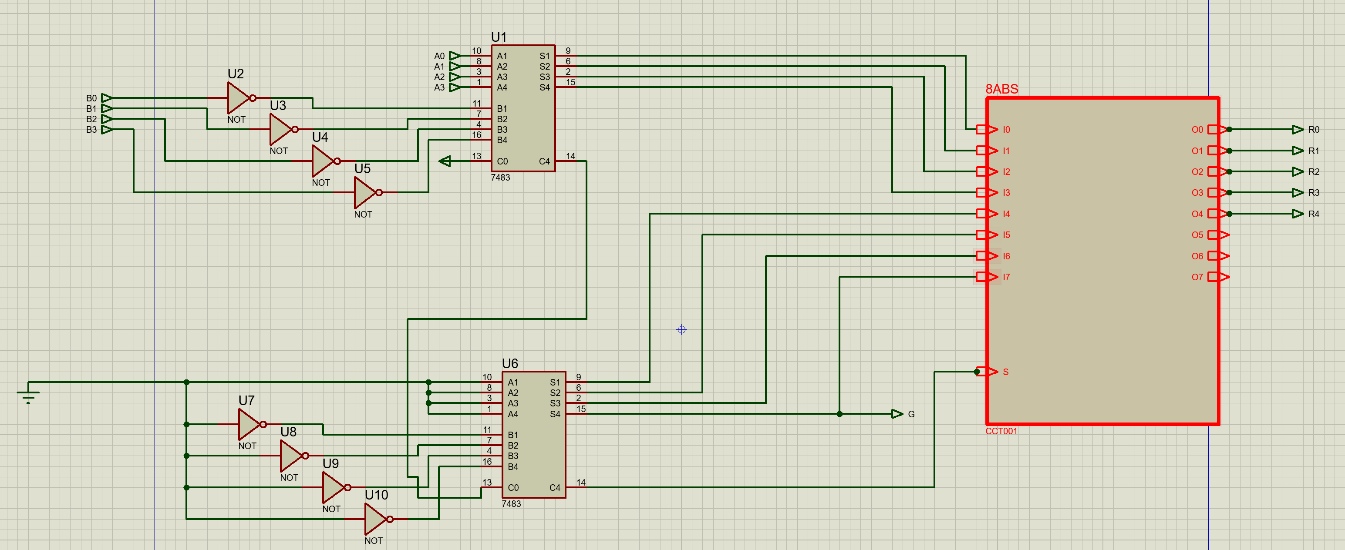

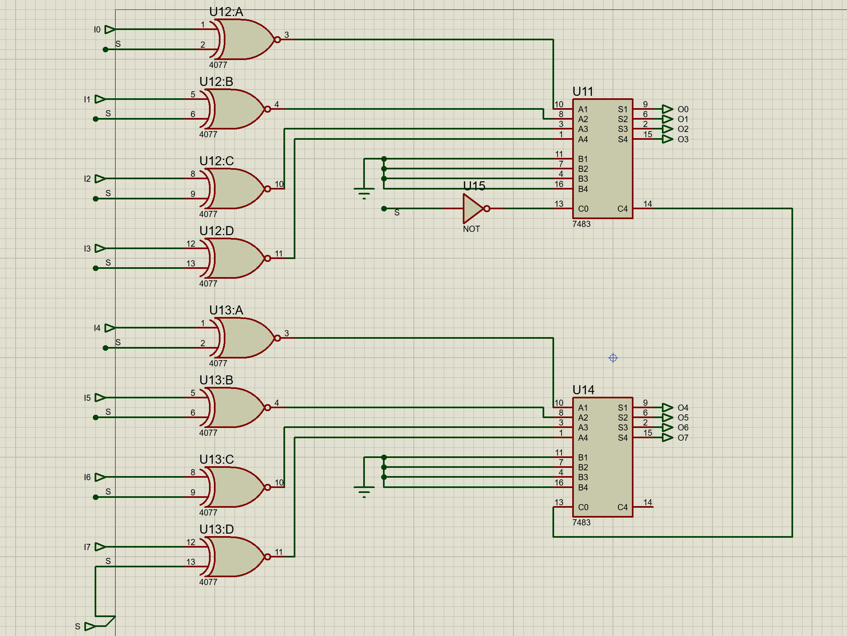

سپس ماژول SWAP 8 بیتی را پیاده سازی می کنیم، بدین صورت که 2 ورودی 8 بیتی و ورودی S را دریافت می کند و بر حسب S ورودی متناظر با توان بزرگ تر را در بیت های G و ورودی با توان کوچک تر را در L می ریزد. هر بیت G را با استفاده از 2 تا TRI-STATE BUFFER می سازیم و برای بیت متناظر L حاصل ایکسور 3 بیت A, B, G را قرار می دهیم زیرا می دانیم حاصل ایکسور این 4 بیت 0 است.

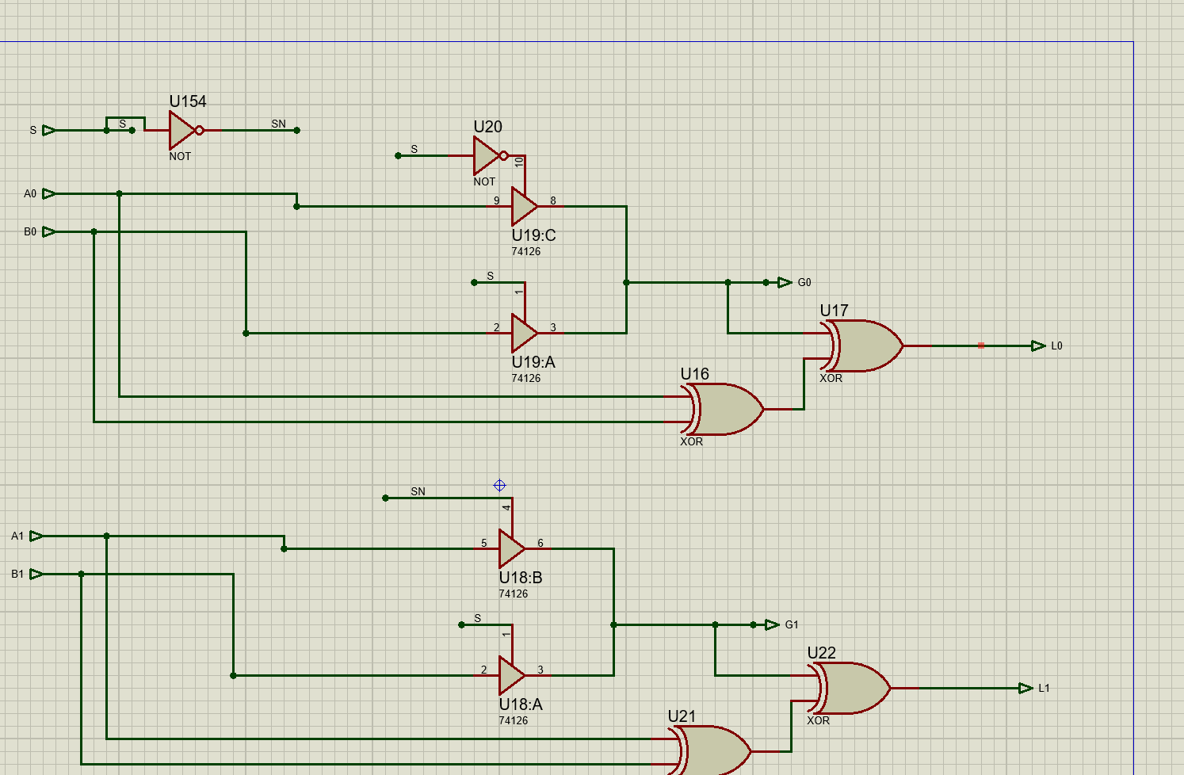

برای جمع زدن مقادیر کسری، باید توان هر دو یکسان باشند. پس با یک BARREL SHIFTER ورودی متناظر با توان کوچک تر را به اندازه ی اختلاف توان ها به راست شیفت می دهیم.

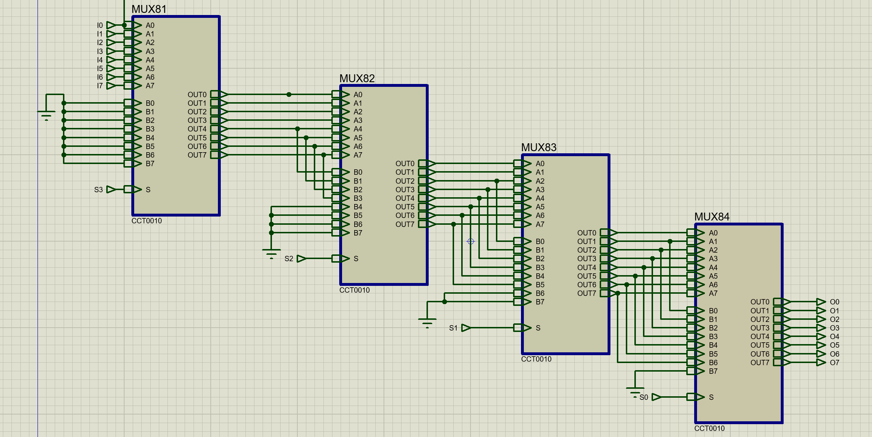

یک جمع / تفریق کننده ی ممیز ثابت پیاده سازی می کنیم که بر حسب عملیات در صورت لزوم ورودی دوم را مکمل دو می کند و سپس جمع می کند. بر حسب نیاز دو نوع 10 بیتی و 8 بیتی از این ماژول می سازیم.

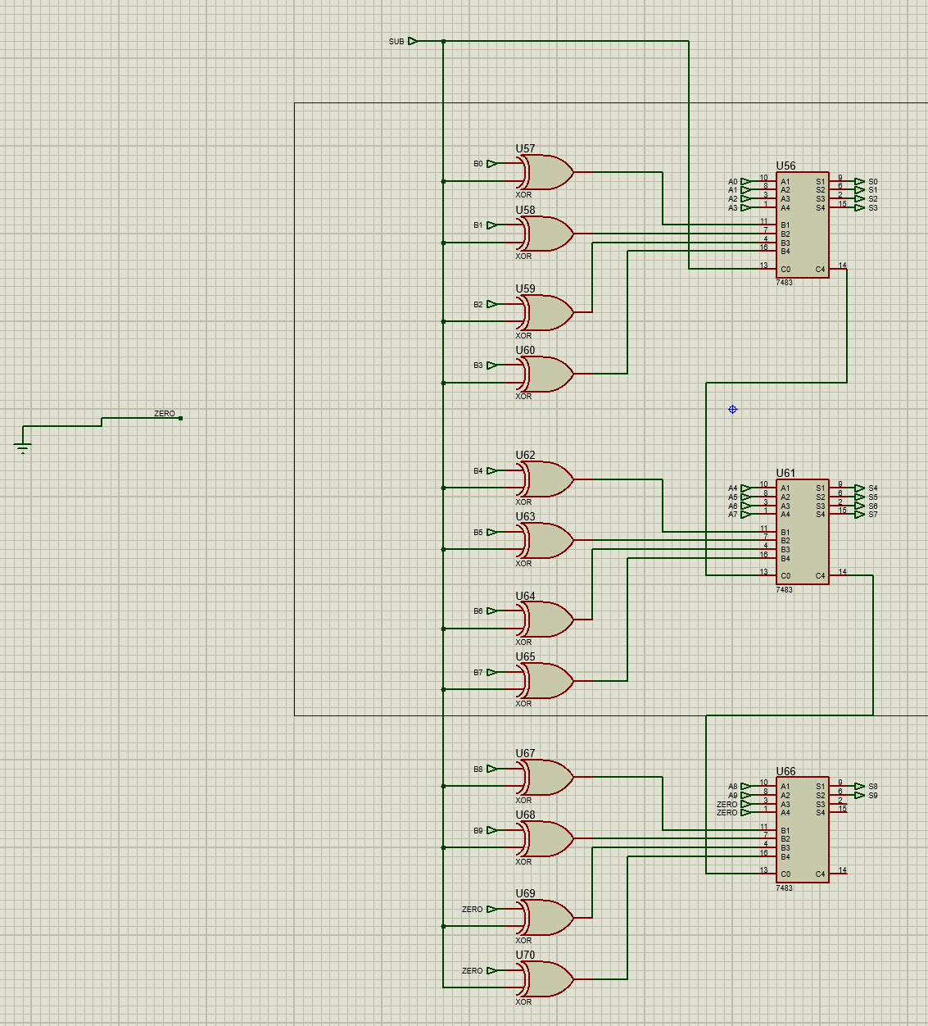

نوع این عملیات را با XOR علامت 2 ورودی و ورودی ADD/SUB مشخص می کنیم، که اگر 1 باشد یعنی باید تفریق انجام دهیم و در غیر این صورت جمع انجام می دهیم.

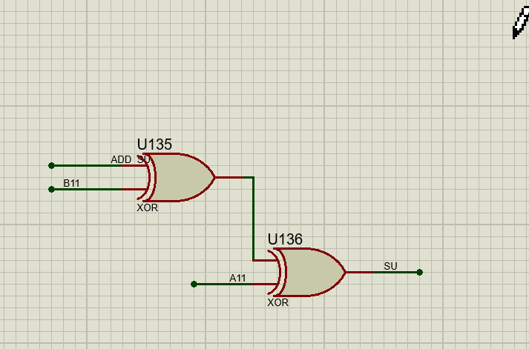

این ماژول را به صورت 10 بیتی می سازیم زیرا حاصل خروجی می تواند بیش تر از 2 به توان 8 حالت داشته باشد. حاصل به دست آمده به صورت مکمل 2 می باشد، بنابراین باز هم علامت و قدر مطلق آن را استخراج می کنیم. برای استخراج قدر مطلق عدد، 0 و خودش را به عنوان دو ورودی ماژول جمع/تفریق می دهیم و نوع عملیات را با بیت پر ارزش آن مشخص می کنیم که همان علامت است مشخص می کنیم.

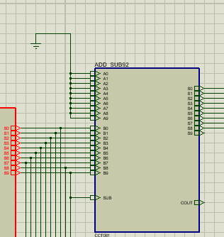

برای محاسبه ی علامت حاصل نهایی، حاصل مکمل 2 مرحله ی قبل را در نظر می گیریم. اگر علامت G مثبت باشد حاصل همان است و در غیر این صورت قرینه ی آن؛ فلذا بیت علامت G را با بیت علامت آن مرحله XOR می کنیم.

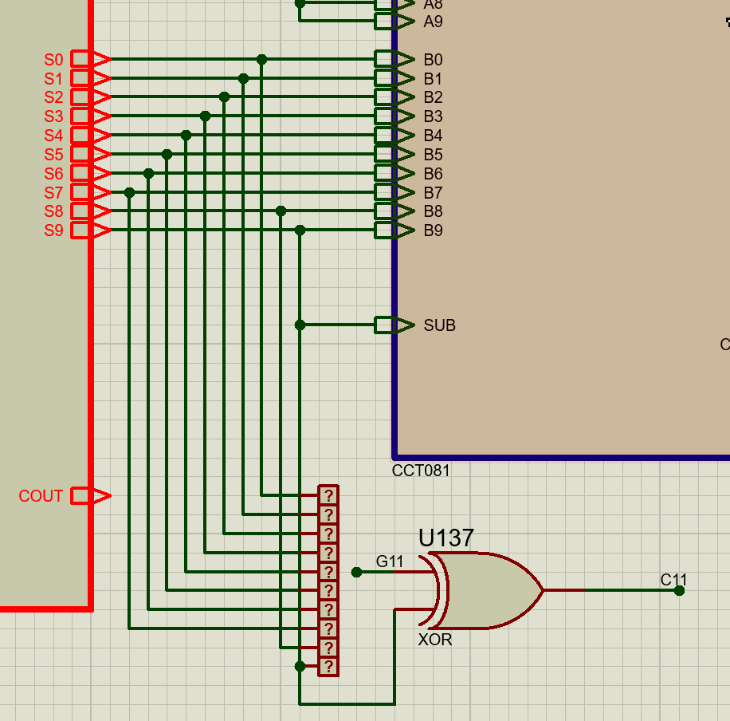

در انتها باید به نرمالایز کردن جواب بپردازیم. برای این کار، باید حاصل مرحله ی قبل را حداکثر یکی به راست یا حداکثر 7 واحد به چپ شیفت بدهیم. برای پیاده سازی این موضوع، ابتدا حاصل را یک بیت به راست شیفت می دهیم و متناظر با آن توان بزرگ تر مرحله ی قبل را هم یکی زیاد می کنیم. ( این شیفت دادن تنها با تغییر سیم های وصل شونده انجام می شود). سپس برای 8 بار، بیت پر ارزش را بررسی می کنیم. اگر آن بیت 0 باشد، یعنی لازم است باز هم به چپ شیفت دهیم و توان را یکی کم کنیم.

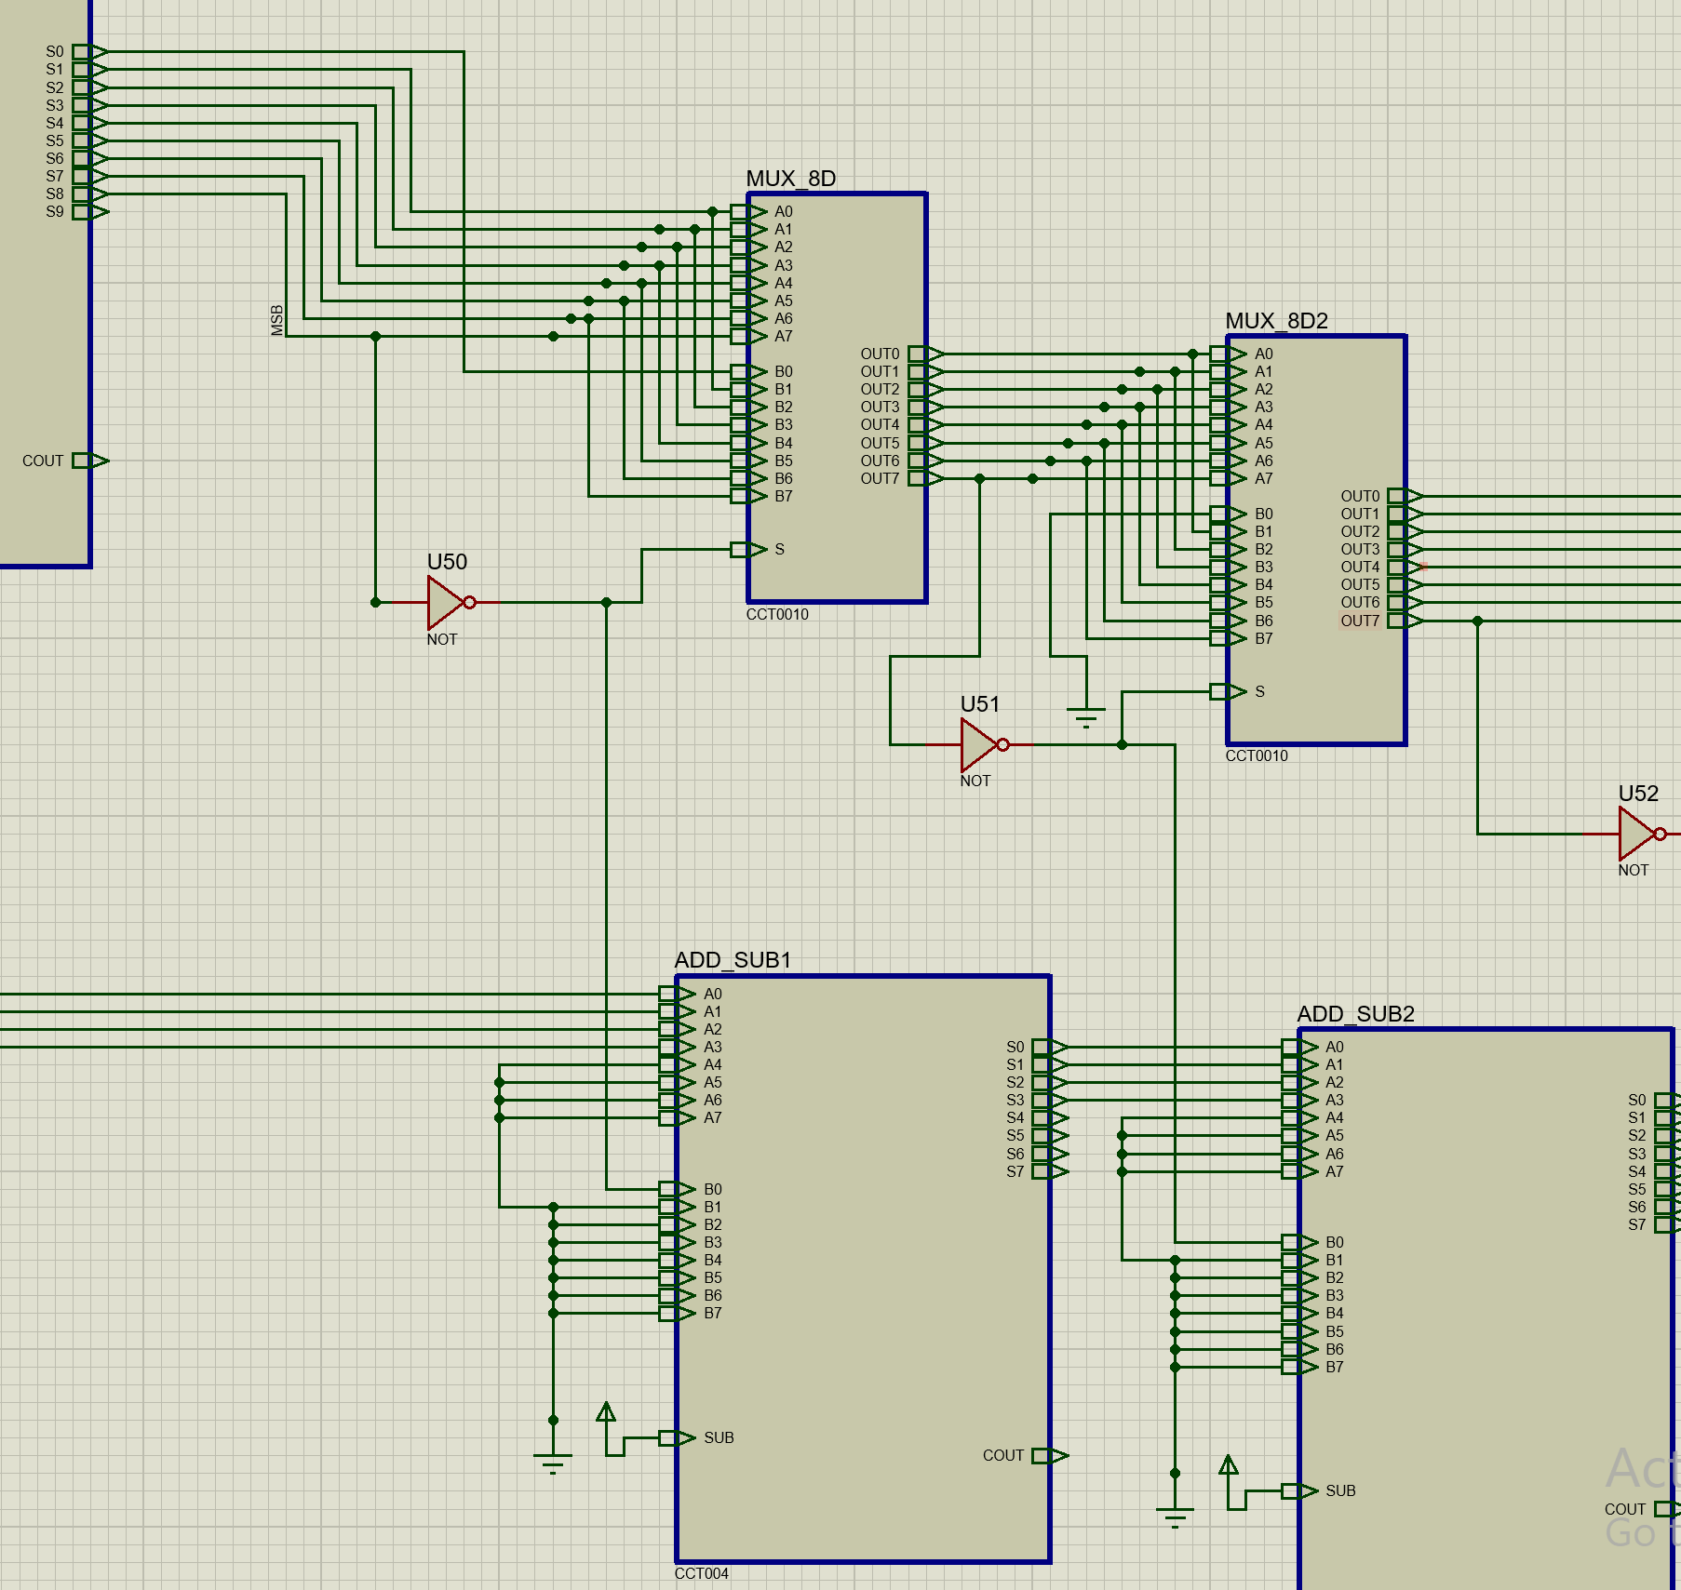

در نهایت برای گزارش جواب نرمال، بیت پر ارزش را بر می داریم و MANTISSA را گزارش می دهیم و توان حاصل از شیفت ها را هم به عنوان EXPONENT گزارش می دهیم.

هم چنین این مدار باید وقوع سرریز را نیز تشخیص دهد. در این جا سرریز زمانی رخ می دهد که توان بزرگ تر حتما 1111 باشد ( زیرا در غیر این صورت با توجه به این که قسمت صحیح حداکثر یک بیت سرریز دارد مشکلی نخواهیم داشت) و هم چنین این که پس از قدر مطلق گرفتن حاصل جمع/تفریق بیت هشتم آن یک باشد ( یعنی نیاز به شیفت به راست داشته باشیم). پس بیت OVERFLOW را حاصل AND 5 ورودی این مقادیر قرار می دهیم.

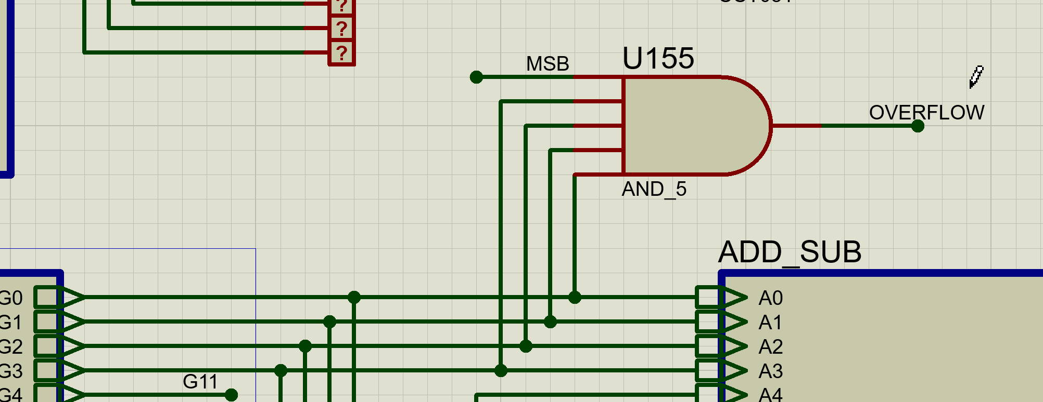

شمای نهایی کار بدین صورت می باشد:

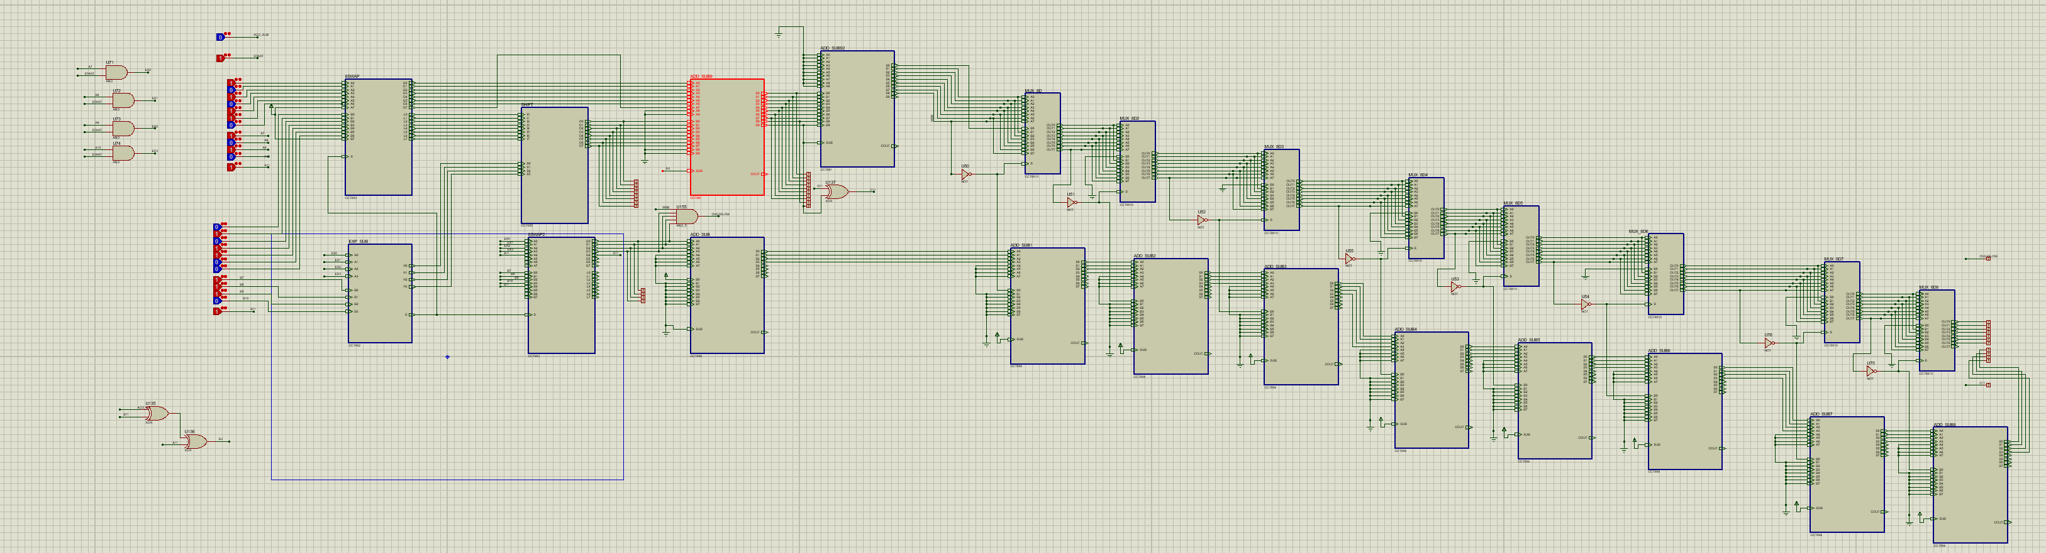

**عملکرد مدار:**

ورودی و خروجی را برای دو نمونه با و بدون OVERFLOW بررسی می کنیم:

